班级动态(12.25)
- 晨间来园基本情况
- 来园人数： 应到26人，实到25人。瞧，孩子们进行自主吃点心，有的孩子能够自主倒牛奶，有的孩子在吃完后能够整理桌面。吃完早点后孩子们能自主选择区域且进行自主游戏。
乐乐和彤彤用管道搭建吸管小人。 | 慧慧和希希用围合的方式搭建了一个农场。 | 瞧，三个人分工合作做裁判和选手，比一比谁翻的多？
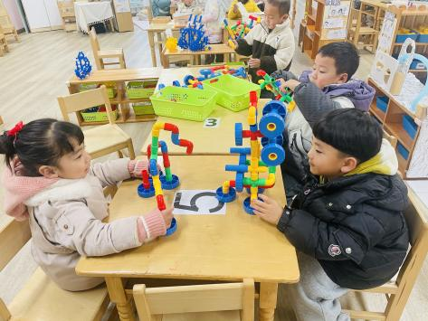 | 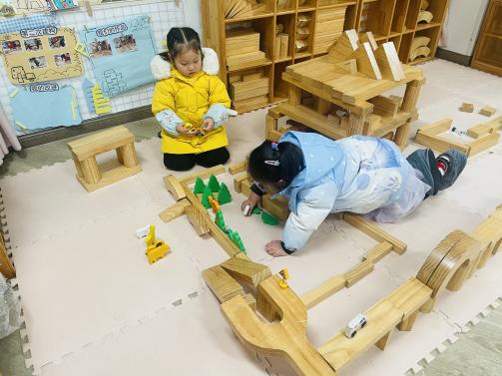 | 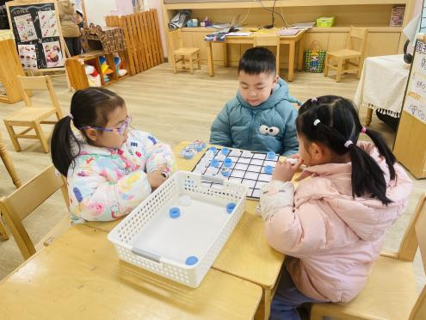
晃晃用骨牌搭建了一个城堡向上垒高。 | 周茉准备玩拼图游戏，用小拼图搭建小动物。 | 看，小厨师们正在制作小蛋糕和圣诞甜甜圈。
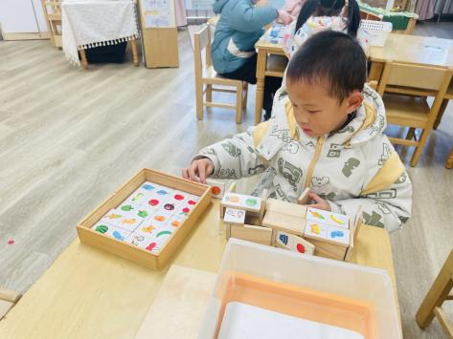 | 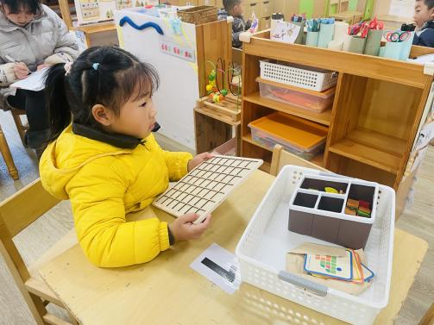 | 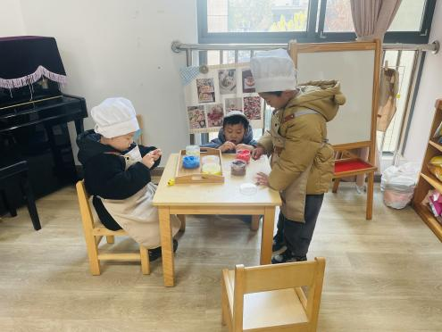

- 音乐：朋友越多越快乐
《朋友越多越快乐》是一首bB大调二四拍的歌曲，歌曲内容分成三段，分别以小鸟、小鸭、小羊的形象来让幼儿在歌词中体会到和朋友在一起的快乐。本次活动第二句的旋律音域变化比较宽，第四句语音节奏不统一均衡，在这里可以用游戏的方法重点突破。导入用对说游戏学说“朋友越多越快乐”，然后通过玩找朋友游戏，不仅让幼儿在熟悉乐曲，了解了乐段，同时巩固了对重点节奏的练习。在解决旋律难点时，可结合图谱，引导孩子有表情的歌唱并且可以和朋友合作表演。
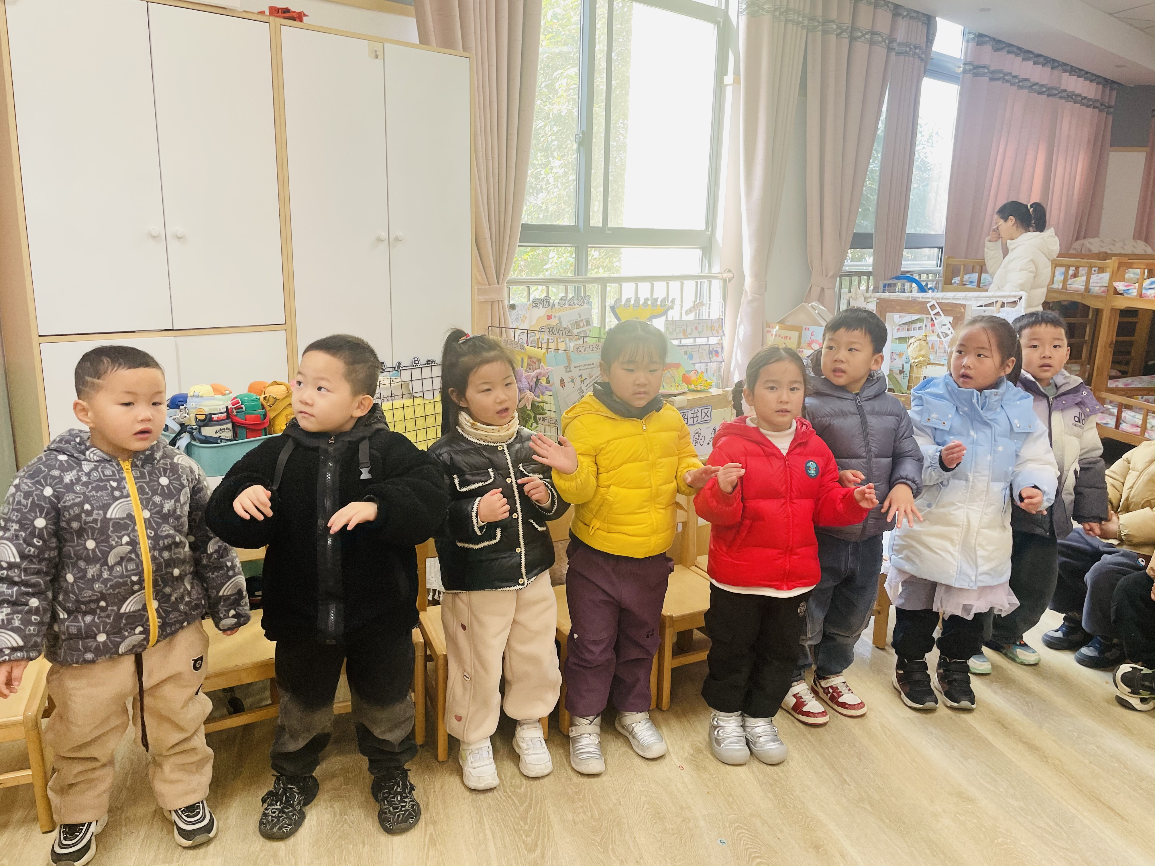 | 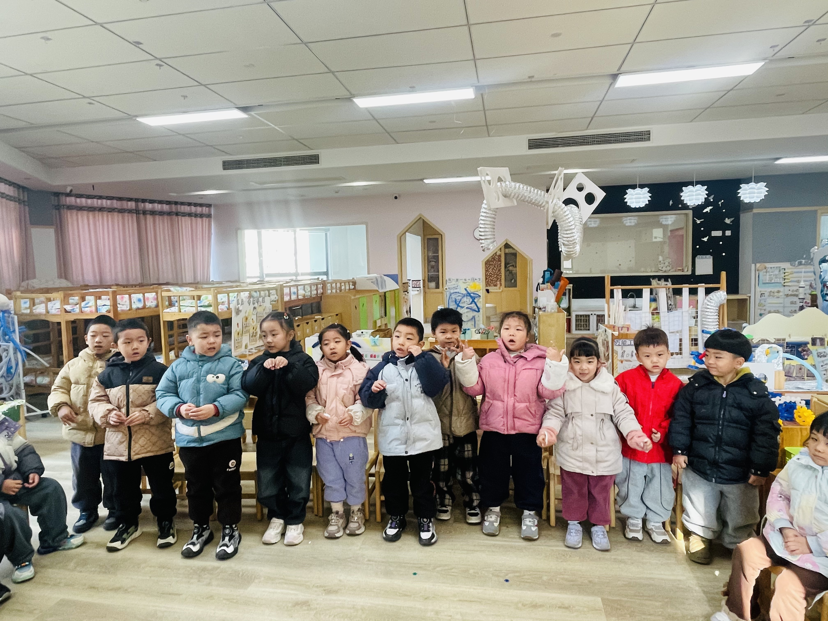 | 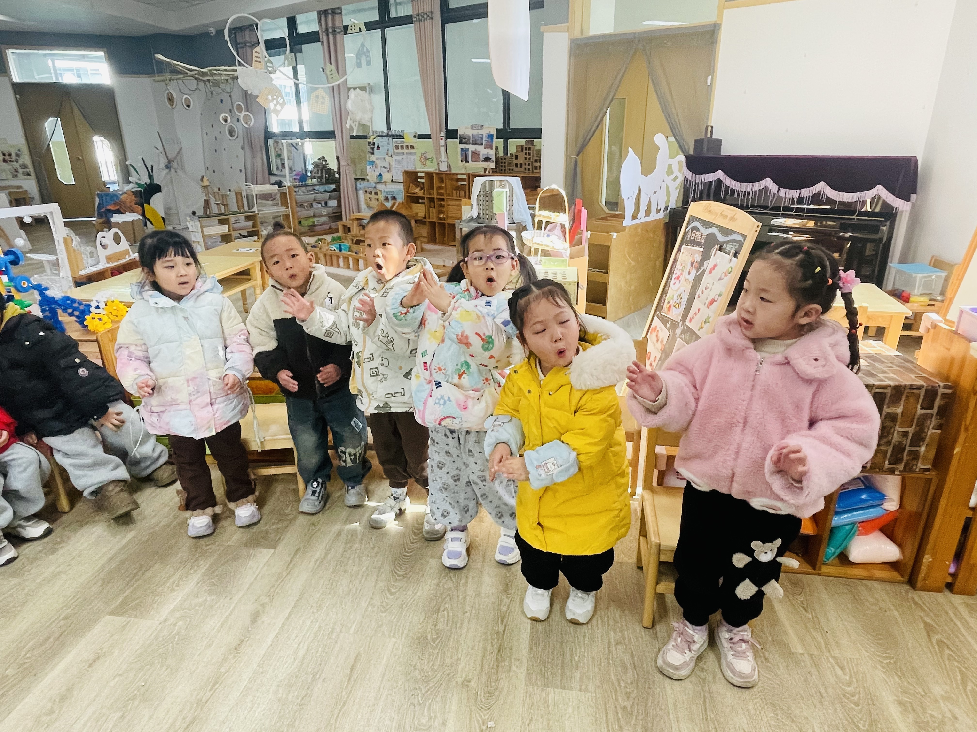
我班幼儿喜欢歌曲活动，尤其是对旋律欢快，歌词朗朗上口的歌曲很感兴趣。在音乐唱唱、玩玩中，感知歌曲欢快的节奏，能跟着音乐边唱边做动作。但是由于歌曲的篇幅较长，歌词内容比较多，因此孩子们在记忆歌词的时候容易出现混淆。
- 户外游戏
今天我们玩了沙池区，小朋友拿起铲子寻找宝物，有的小朋友用沙子过筛，有的小朋友一起挖沙放入盆里。
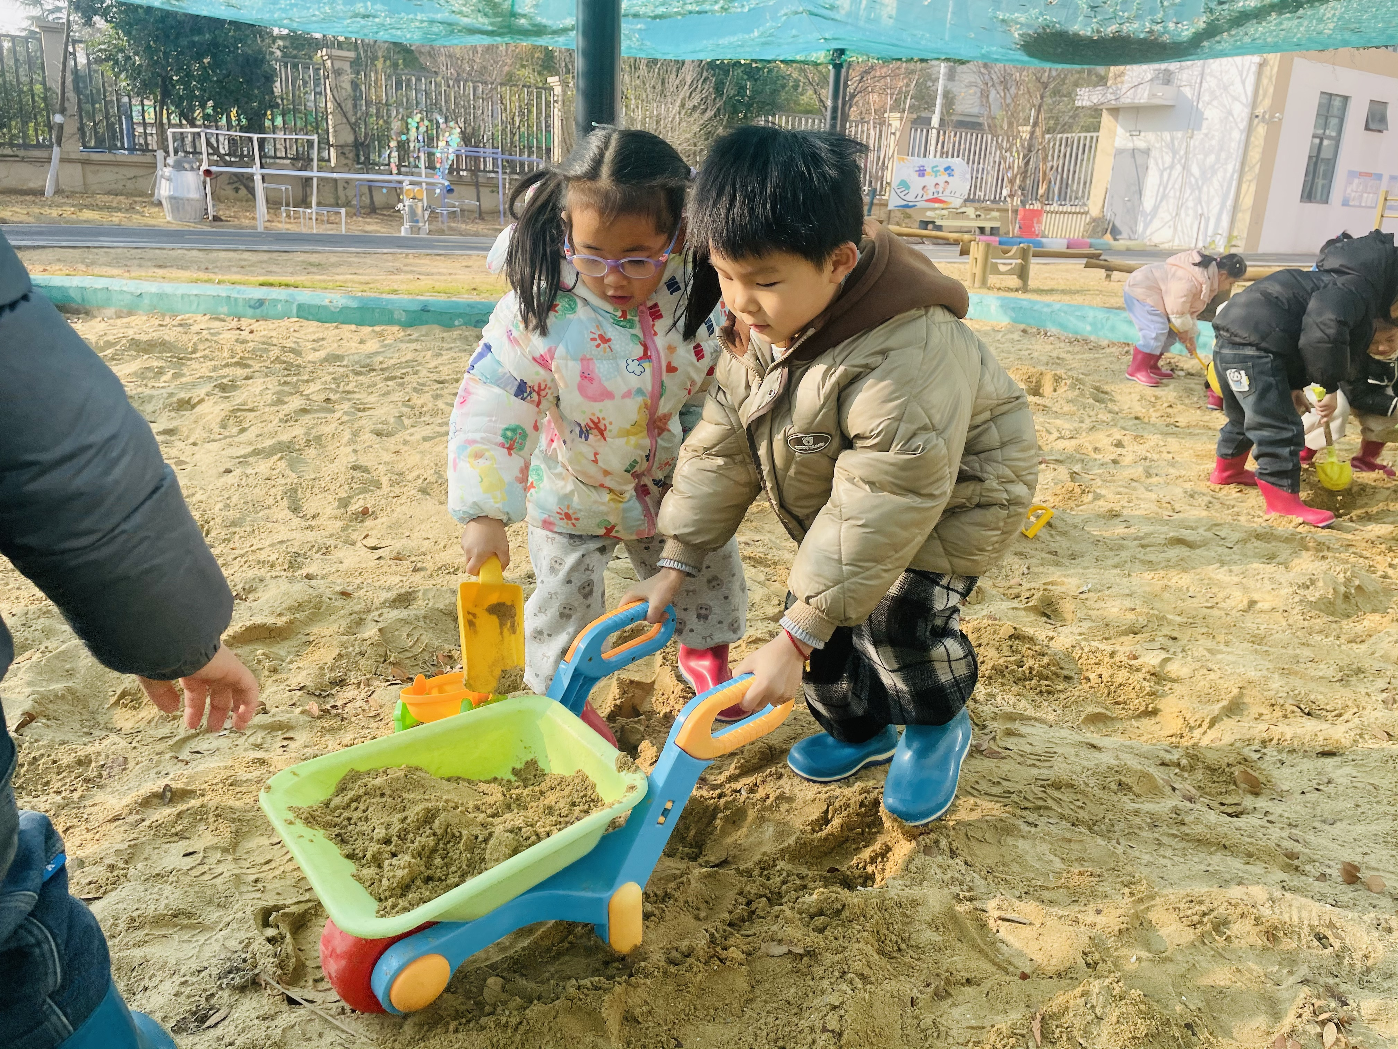 | 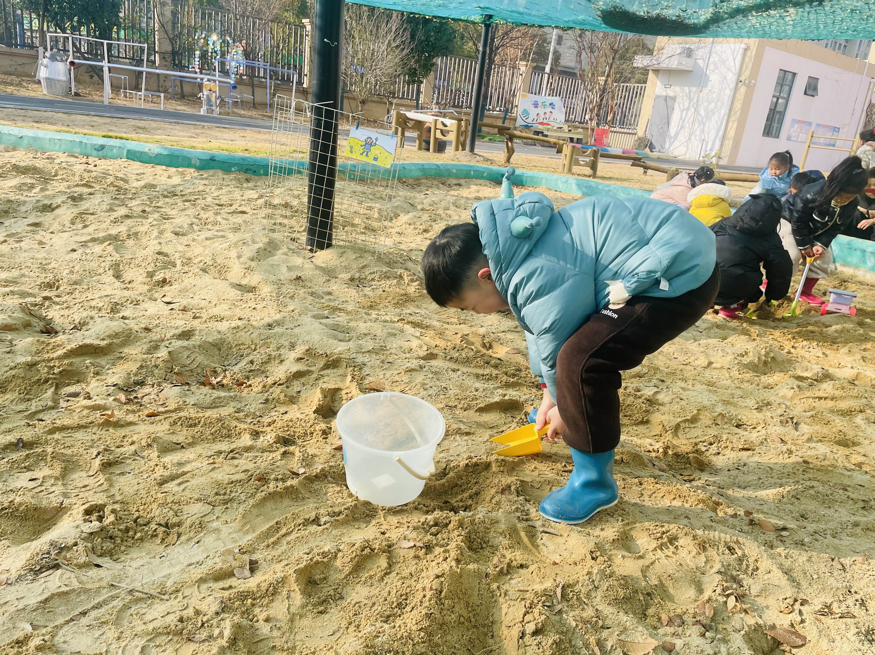 | 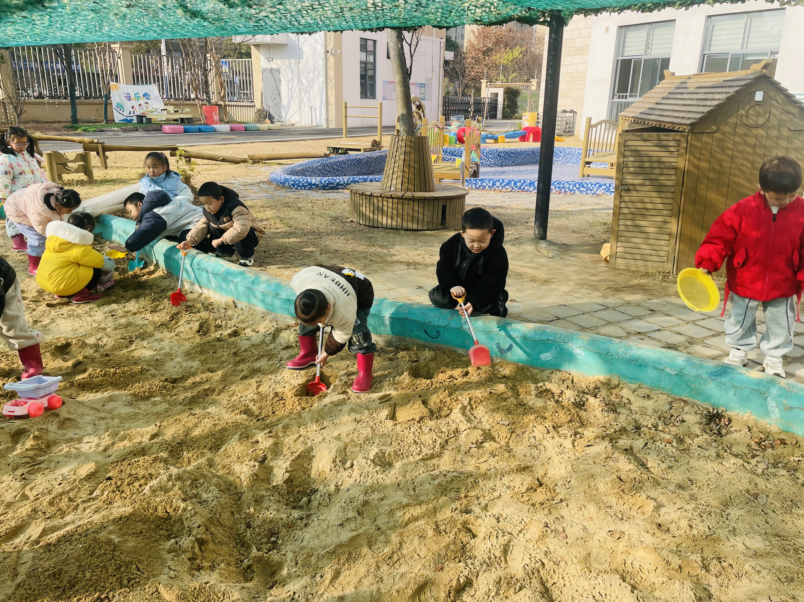
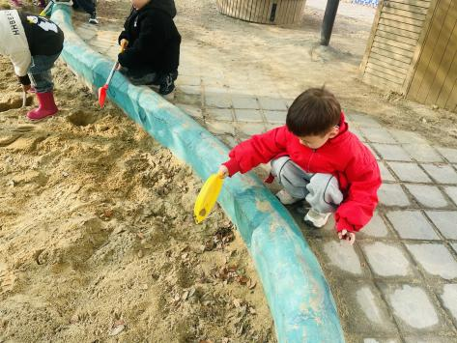 | 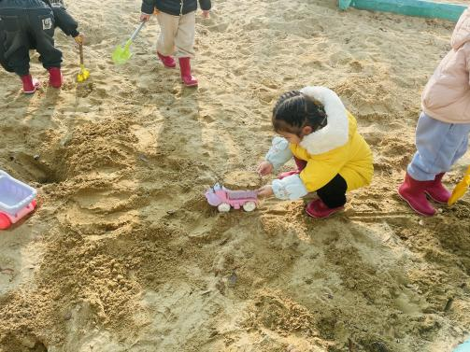 | 